usuario

Manual de autorizaciones Y registraciones web

Manual DE Autorizaciones WEB
A fin de brindar accesibilidad a los distintos servicios, computar y recolectar en forma real, la información estadística requerida según las normas de la SSSalud. GRUPO MP, ha diseñado un sistema web.
Esta web brinda la posibilidad de consultar el padrón en todo momento, como así también, la registración de consultas/prestaciones que tengan carácter ambulatorio y deban encontrarse autorizadas previo a su realización.
En caso de urgencias solo se deberá usar para validar que el socio se encuentre activo en el padrón, las prestaciones brindadas en la guardia, no requerirán de ningún tipo de autorización/registración, es decir, podrán facturarse sin el voucher de autorización siempre y cuando las mismas se encuentren debidamente justificadas.
Tanto las consultas como las prácticas de baja y algunas de mediana complejidad serán por validación instantánea, es decir, podrá resolverse su autorización sin esperar ningún trámite de auditoria para su resolución. Dichas prestaciones están sujetas a un tope mensual y anual por individuo, los cuales en caso de superarse dejaran dichas prestaciones a una resolución mediante dictamen de auditoria médica.
También permitirá la carga de prácticas de alto costo las cuales quedaran sujetas a auditoria médica. La resolución de cada tramite se verá reflejado en el sistema (el dictamen será recibido por mail firmado por el responsable de auditoria medica). Dicha resolución se hará dentro de las 48 / 72hs hábiles de iniciada la carga en el sistema
Una vez instalado el sistema, será de uso obligatorio por los operadores asignados por el prestador dado que no se podrá acceder a ninguna práctica o consulta en forma ambulatoria que no hubiera sido registrada en forma previa.
Para poder acceder al sistema se deberá ingresar al siguiente Link y completar los datos solicitados con el usuario y claves facilitadas por nuestra empresa:
http://gestion.grupompsalud.com.ar:8090/
Usuario: (solicitarlo a contrataciones@grupompsalud.com.ar )
Contraseña:000000
Una vez ingresado, el operador deberá hacer click en “autorizaciones” (la parte superior izquierda) para poder cargar cualquier prestación.
Este ejecutara una ventana emergente donde figurara el historial de autorizaciones realizadas por el usuario.
El mismo usuario puede ser utilizado en tantas terminales como el prestador considere conveniente operar al mismo tiempo.
Para comenzar la carga o registración de una nueva autorización, se deberá hacer click en “Tramites/Autorizaciones”.
Una vez así se abrirá una ventana emergente donde se podrán ver los registros de las ultimas cargas y su estado. Aquí se podrá realizar también la búsqueda de cualquier registro o bien cargar nuevos pedidos. Para comenzar una carga se deberá hacer click en “Nueva Orden”
Ficha carga prestación solicitada
Cada vez que se inicie una carga el sistema abrirá una ficha la cual deberá completarse con los datos que figuren en el pedido en base a los campos que solicite la misma.
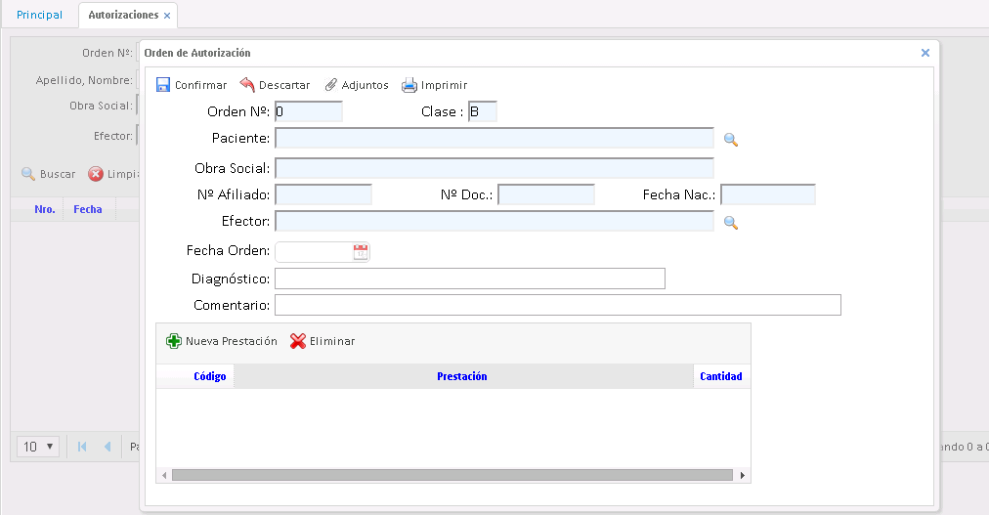
Como se puede apreciar en la imagen, en la misma deberán completarse los datos filiatorios
(DNI o apellido y nombre o nro. de afiliado, el resto de los campos del paciente se autocompletan)
Para completar cada dato se deberá hacer click en cada lupa y allí completar los datos que solicita el sistema (Paciente, Efector, Fecha Orden o consulta, Diagnostico)
Una vez completa la ficha en su totalidad, se deberá indicar la práctica o consulta haciendo click en “Nueva Prestación” en la parte inferior izquierda de la ficha.
Allí se deberá homologar el estudio solicitado a las practicas que figuran según el PMO (Esto podrá cargarse por código directamente o bien por encontrándolo a través de un buscador por palabra clave que tiene el sistema como ayuda).
Si la práctica solo requiriera validación, o sea, que pudiera tramitarse y resolver sin previa auditoria médica, el sistema emitirá un voucher el cual se deberá imprimir y adjuntar al pedido médico, al informe médico para su facturacion. (la falta de dicho voucher es motivo de Debito)
En caso de la práctica estuviera dentro de las prestaciones de alta complejidad y requiriera auditoria previa, el sistema solicitará se adjunte la imagen (No permitirá el cierre de la misma de no cumplimentarse este paso), una vez resuelta la carga, se recibirá por mail la respuesta de la auditoria medica dentro de las 48hs de iniciado el trámite.
En caso de requerirse cualquier información por parte de nuestra auditoria médica para poder resolver la autorización o no de determinada solicitud, una vez conseguida la misma se deberá ingresar nuevamente el pedido medico con la información como un adjunto más. El sistema permite agregar hasta 10 adjuntos por autorización.
IMPORTANTE:
La totalidad de las prestaciones ambulatorias (Consultas o practicas) deberán validarse o autorizarse por el sistema web facilitado en forma previa para la atención ambulatoria, la no realización de este trámite será causal de rechazo por el prestador para prestaciones ambulatorias

Ejemplo para Carga correcta de prácticas y consultas (comienzo con 01.)
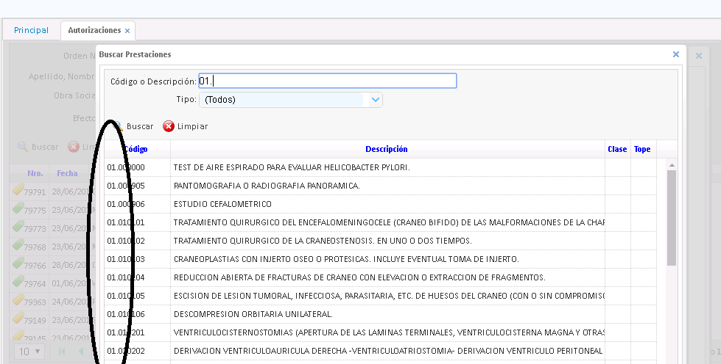

El sistema tiene cargado el PMO, anteponiendo el código 01 a cada práctica. Para las practicas Bioquímicas deberá anteponerse el código 07.66 ya que así se encuentra asociado el NBU y por ello deberán ser precargadas tanto para su validación como para la solicitud de su autorización con los códigos comenzados con esta numeración.
Conceptos importantes
Por cada orden medica se deberá emitir un Boucher, o sea que si el afiliado tiene (para ejemplificar) 3 ordenes medicas diferentes (3 papeles distintos) donde se le indican diversos estudios, la autorización o registración deberá realizarse en 3 Boucher diferentes para luego adjuntarse cada uno al pedido médico que corresponda.

Ante cualquier INCONVENIENTE con la generación y/o UTILIZACION DEL SISTEMA WEB, rogamos se contacten con nuestro canal Comercial.
Afiliados de pruebas:
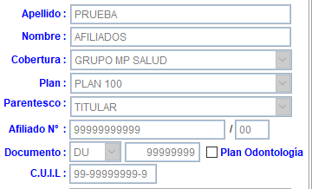
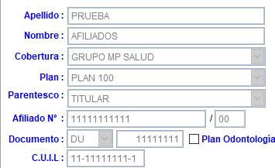

CODIGO DE CONSULTAS:
